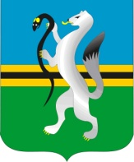

СОВЕТ ДЕПУТАТОВ ЧУЛЫМСКОГО РАЙОНА

(третьего созыва)

РЕШЕНИЕ

(третья сессия)

от 25 ноября 2016 г. г.Чулым № 8/ 87

*О ходе отопительного сезона на территории Чулымского*

*района*

Заслушав информацию о ходе отопительного сезона на территории Чулымского района, Совет депутатов Чулымского района

РЕШИЛ:

1. Информацию о ходе отопительного сезона на территории Чулымского района принять к сведению.
2. Рекомендовать руководителям предприятий ЖКХ принять меры по ликвидации задолженности юридических и физических лиц за жилищно-коммунальные услуги.
3. Решение подлежит официальному опубликованию (обнародованию) в соответствии с Уставом Чулымского района и вступает в силу после его официального опубликования (обнародования).

Председатель Совета Глава Чулымского

депутатов района

__________С.Н. Кудрявцева __________А.И. Артемченко